21/23.04.2020
Chemia klasa 8d Temat na dwie jednostki lekcyjne

Drodzy Uczniowie!
Pamiętajcie, że Wasza praca domowa podlega ocenie i proszę przesyłać na mój adres e-mail zaległe prace.

1. Proszę zapisać w zeszycie temat lekcji:

Temat: Metanol i etanol – alkohole monohydroksylowe.

2. Następnie proszę obejrzeć filmik, poniżej zamieszczam link:
https://www.youtube.com/watch?v=OlZsSCmWsKY Proszę ustawić czas na pasku 9:29-18:36.

3. Pod tematem lekcji proszę sporządzić notatkę wg. poniższych punktów:

1. Wzór sumaryczny i strukturalny metanolu.

Wzór sumaryczny: CH₃OH
Wzór strukturalny: 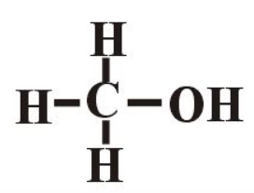

2. Właściwości fizyczne i chemiczne metanolu.
Właściwości metanolu
fizyczne | chemiczne
ciecz lotna | silnie trujący
bezbarwny | ma charakterystyczny zapach
bardzo dobrze miesza się w wodzie | ulega reakcjom spalania

3. Reakcja spalania całkowitego, półspalania i spalania niecałkowitego metanolu.
Metanol ulega reakcjom:
- spalania całkowitego CH₃OH + $\frac{3}{2}$ O₂ → CO₂ + 2 H₂O / ‧ 2
2 CH₃OH + 3 O₂ → 2 CO₂ + 4 H₂O
- półspalania CH₃OH + O₂ → CO + 2 H₂O
- spalania niecałkowitego CH₃OH + $\frac{1}{2}$ O₂ → C + 2 H₂O / ‧ 2
2 CH₃OH + O₂ → 2 C + 4 H₂O

4. Wzór sumaryczny i strukturalny etanolu.

Wzór sumaryczny: C₂H₅OH
Wzór strukturalny: 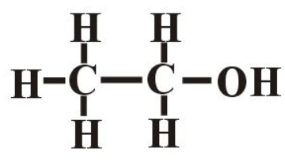

5. Właściwości fizyczne i chemiczne etanolu.
(Proszę obejrzeć filmik pt. „Badanie właściwości etanolu”: https://docwiczenia.pl/kod/C887TG
Następnie na podstawie informacji zawartych w filmiku, proszę napisać właściwości fizyczne i chemiczne etanolu)

6. Otrzymywanie etanolu. Proces fermentacji alkoholowej.
Etanol można otrzymać w wyniku fermentacji alkoholowej cukrów (zawartych w owocach, nasionach i bulwach) pod wpływem enzymów wytwarzanych np. przez drożdże.
C₆H₁₂O₆ $\underset{→}{enzymy}$ 2 C₂H₅OH + 2 CO₂ ↑
Fermentacja alkoholowa jest procesem biochemicznym zachodzącym w warunkach beztlenowych i trwającym nawet kilka tygodni.

7. Na czym polega zjawisko kontrakcji?
Kontrakcja jest to zjawisko zmniejszania się objętości roztworu wskutek zmieszania dwóch cieczy. Zjawisko to obserwuje się podczas wymieszania etanolu z wodą.

8. Wykrywanie obecności alkoholu.
(W oparciu o podręcznik, proszę napisać, w jaki sposób wykryć obecność etanolu)

9. Reakcja spalania całkowitego, półspalania i spalania niecałkowitego etanolu.
Etanol ulega reakcjom:
- spalania całkowitego C₂H₅OH + 3 O₂ → 2 CO₂ + 3 H₂O
- półspalania C₂H₃OH + 2 O₂ → 2 CO +3 H₂O
- spalania niecałkowitego C₂H₅OH + O₂ → 2 C + 3 H₂O

4. W ramach pracy domowej, proszę napisać:
- Jak spożywanie etanolu wpływa na organizm człowieka?
- Zastosowanie etanolu i metanolu

Serdecznie Was pozdrawiam i życzę wytrwałości!
Ps. Mam małą uwagę do poprzedniej pracy, które mi przesyłaliście. Nazwa zwyczajowa alkoholu o 10 atomach węgla w cząsteczce to alkohol decylowy

